Реализовать JSON formatter.

На веб-странице пользователю доступны текстовое поле, кнопка и блок для результата форматирования.

В текстовое поле можно вводить JSON-данные в любом формате (одной строкой, с лишними отступами и подобное).

При нажатии на кнопку необходимо отформатировать данные и отобразить их в результирующем блоке справа.

При форматировании данных в примере ниже использован отступ в 4 пробела.

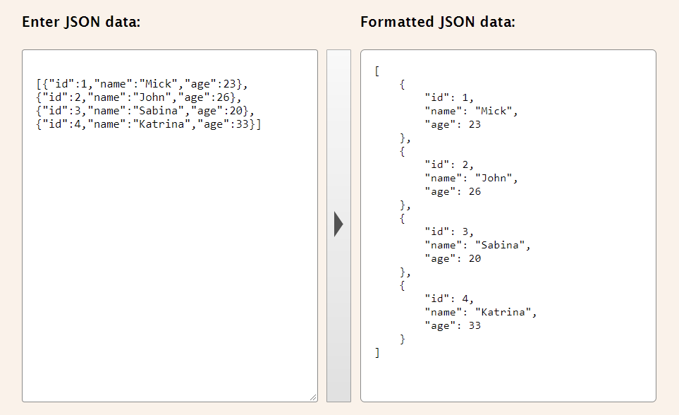

Если в текстовое поле были введены данные не в формате JSON, то необходимо отобразить ошибку.

